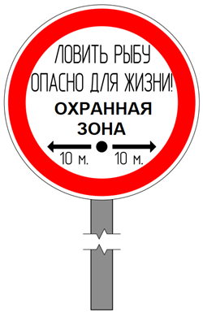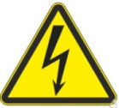
РЕБЯТА!
ВНИМАНИЕ!

Отправляясь на рыбалку, ПОМНИТЕ!

!ОПАСНО находится под проводами воздушных линий электропередачи.

!КАТЕГОРИЧЕСКИ ЗАПРЕЩЕНО ловить рыбу под проводами воздушных линий электропередачи. Расстояние от земли до проводов 6 метров, а длина удочки от 4 до 7 метров. При забросе удочки она может коснуться или приблизиться на недопустимое расстояние к проводам, что приведет к поражению электрическим током.

!КАТЕГОРИЧЕСКИ ЗАПРЕЩЕНОпередвигаться под проводами с разложенной удочкой.
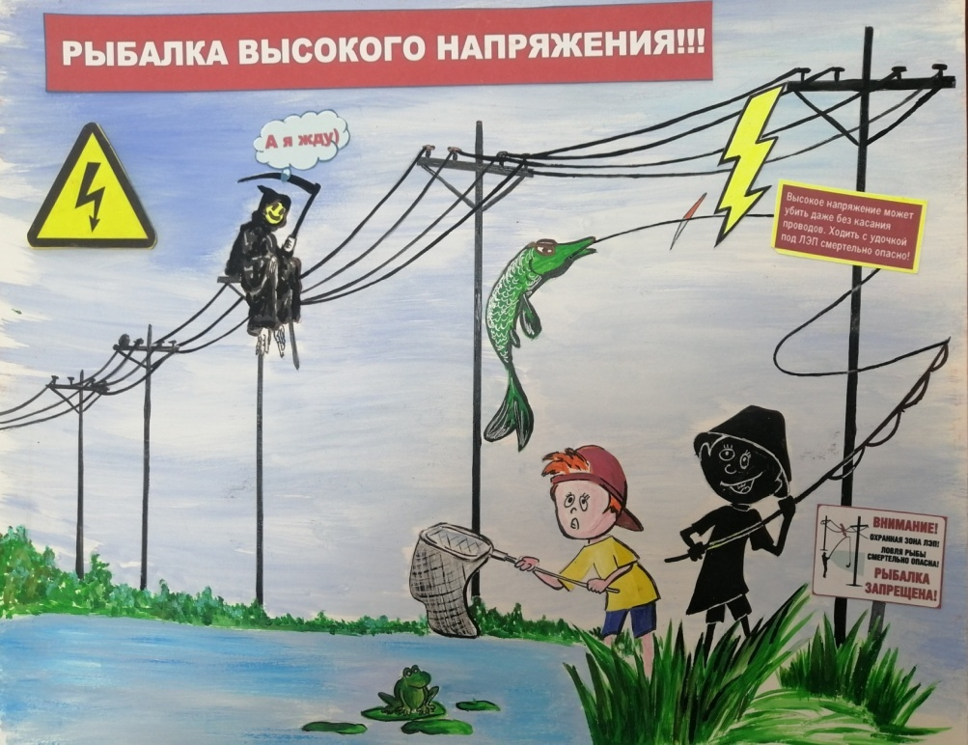
Несоблюдение этих правил приводит к смертельному поражению человека электрическим током!

За 2022 и 2023 года в республике погибло 6 рыбаков, которые ловили рыбу под воздушными линиями электропередачи.
Конкурс детского рисунка 2022 года

КАТЕГОРИЧЕСКИ ЗАПРЕЩЕНО ловить рыбу на водоемах в местах прохождения воздушных линий электропередачи!
Конкурс детского рисунка 2022 год
КАТЕГОРИЧЕСКИ ЗАПРЕЩЕНО ловить рыбу на водоемах в местах прохождения воздушных линий электропередачи!

Филиал Госэнергогазнадзора по Гомельской области

